ДОКУМЕНТАЦИЯ ПРОЕКТА
RiskGuard: система анализа и предотвращения операционных рисков
Версия 1.0 | 2026
Параметр | Значение
Тема | Разработка программной системы анализа и предотвращения операционных рисков
Назначение | Регистрация инцидентов, создание рисков, экспертная оценка, меры минимизации и отчетность
Клиенты | Web для риск-менеджера и администратора, Desktop для эксперта, APK для работника
Backend | Flask API, SQLAlchemy, SQLite, JWT, CQRS/BFF/events
Расположение | C:\Users\User\OneDrive\Документы\New project

СОДЕРЖАНИЕ
- История изменений
- Терминология
- Цели и назначение проекта
- Архитектура системы
- Описание системы
- Роли и сценарии
- API и интеграции
- Модель данных
- Фоновые задачи и CQRS
- Критерии успешности
- Среда и запуск
- Ресурсы
- Материалы для сдачи
- План презентации

ИСТОРИЯ ИЗМЕНЕНИЙ
Дата | Версия | Автор | Описание изменений
28.04.2026 | 0.9 | Разработчик проекта | Сформирована базовая документация проекта RiskGuard.
04.05.2026 | 1.0 | Разработчик проекта | Документация адаптирована под структуру примера, добавлен план презентации и демонстрации.

ТЕРМИНОЛОГИЯ
Термин | Определение
Операционный риск | Риск потерь или сбоев, связанных с процессами, людьми, системами или внешними событиями.
Инцидент | Событие, зарегистрированное работником через APK и ожидающее проверки риск-менеджером.
Риск | Основная карточка системы, созданная риск-менеджером вручную или из инцидента.
Мера минимизации | Действие, направленное на снижение вероятности или последствий риска.
Экспертная оценка | Оценка вероятности и влияния риска экспертом с рекомендацией.
JWT | Токен авторизации, используемый защищенными API.
RBAC | Разграничение прав доступа по ролям.
CQRS | Разделение команд изменения данных и запросов чтения.
BFF | Backend for Frontend: отдельные агрегирующие endpoint'ы под Web, APK и Desktop.
Domain Event | Событие домена, фиксирующее значимое изменение: создан риск, назначен эксперт, изменен статус.

ЦЕЛИ И НАЗНАЧЕНИЕ ПРОЕКТА
Цель RiskGuard — показать работу программной системы риск-менеджмента, где разные пользователи выполняют разные задачи через разные клиенты, но все данные проходят через единый backend и единую базу.
- Регистрация инцидентов работниками через мобильное приложение.
- Проверка инцидентов, создание рисков и назначение экспертов в web-панели.
- Экспертная оценка назначенных рисков в desktop-приложении.
- Демонстрация контроля доступа, аудита, отчетов, фоновых задач, CQRS, BFF и очереди событий.

АРХИТЕКТУРА СИСТЕМЫ
Система построена как монорепозиторий с несколькими клиентами и центральным Web/API backend. Web запускается как сервер, а desktop и APK подключаются к нему через HTTP API.
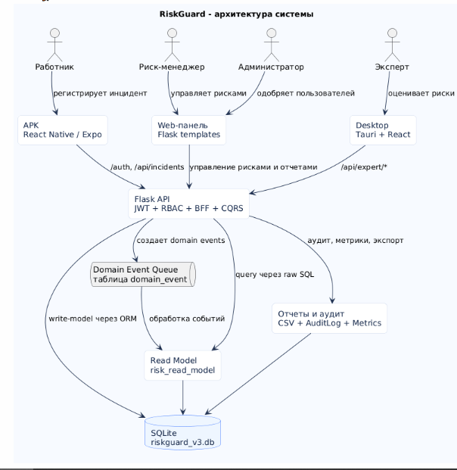
Компонент | Технологии | Ответственность
web/ | Python, Flask, SQLAlchemy, SQLite, JWT, HTML/CSS/JS | Центральный backend, web-панель, API, БД, аудит, отчеты.
desktop-tauri/ | Tauri, React, TypeScript, Tailwind, Rust | Desktop-клиент эксперта: список рисков, карточка риска, отправка оценки.
desktop/ | PySide6, requests | Ранняя резервная desktop-версия эксперта.
apk/ | Expo SDK 54, React Native, TypeScript | APK работника: вход, регистрация, отправка инцидента.
release/ | APK, EXE, MSI | Готовые сборки для демонстрации.

ОПИСАНИЕ СИСТЕМЫ
RiskGuard демонстрирует полный процесс: от первичного сообщения о проблеме работником до экспертной оценки и управленческого решения риск-менеджера.
- Работник в APK регистрирует инцидент.
- Инцидент появляется в очереди web-панели.
- Риск-менеджер проверяет запись и создает риск.
- Риск-менеджер назначает эксперта и добавляет меры минимизации.
- Эксперт в desktop-приложении открывает назначенный риск и отправляет оценку.
- Риск-менеджер видит оценку, обновляет статусы и формирует отчет.

РОЛИ И СЦЕНАРИИ ИСПОЛЬЗОВАНИЯ
Роль | Клиент | Сценарии
Работник | APK | Вход, регистрация с одобрением, создание инцидента, отправка данных на сервер.
Риск-менеджер | Web | Журнал рисков, очередь инцидентов, создание рисков, назначение экспертов, статусы, отчеты.
Эксперт | Desktop | Просмотр назначенных рисков, открытие карточки, вероятность/влияние, рекомендация, отправка оценки.
Администратор | Web | Одобрение пользователей, контроль ролей, расширенный доступ для демонстрации.
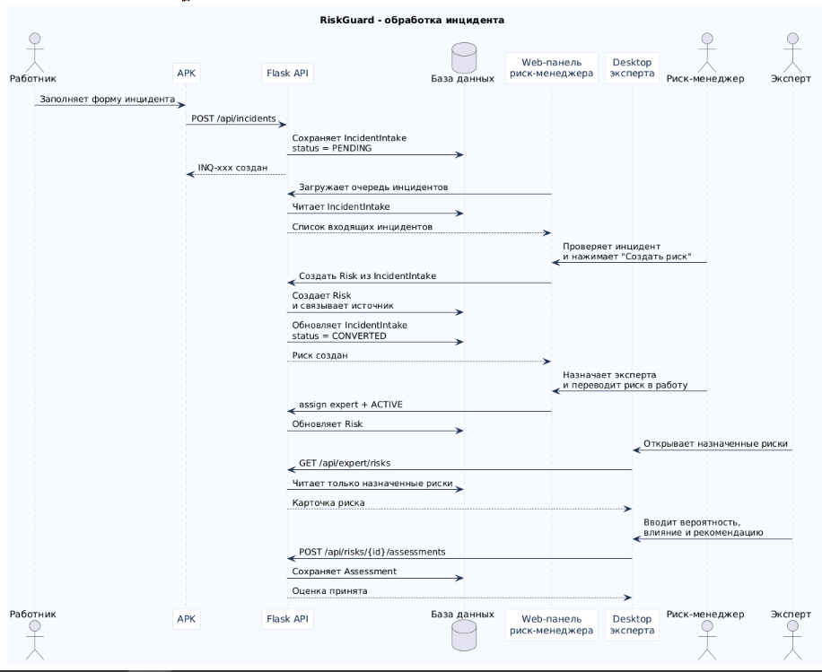

API И ИНТЕГРАЦИИ КЛИЕНТОВ
Все клиенты используют единый REST API. Защищенные endpoint'ы требуют заголовок Authorization: Bearer <access_token>.
Группа | Endpoint | Назначение
Auth | POST /auth/login | Вход и получение JWT.
Auth | POST /auth/register | Заявка на регистрацию с последующим одобрением.
Common | GET /api/me | Проверка пользователя и роли.
APK | POST /api/incidents | Создание входящего инцидента работником.
Desktop | GET /api/expert/risks | Получение назначенных рисков эксперта.
Desktop | POST /api/risks/<id>/assessments | Отправка экспертной оценки.
CQRS Query | GET /api/queries/risks | Чтение денормализованной read-model.
CQRS Command | POST /api/commands/risks | Создание риска через command-модель.
BFF | GET /api/bff/mobile/home | Агрегат данных под APK.
Metrics | GET /api/heatmap | Горячие точки API и очередь событий.

МОДЕЛЬ ДАННЫХ И ЖИЗНЕННЫЙ ЦИКЛ РИСКА
Сущность | Описание
User | Пользователь и его роль: admin, risk_manager, expert, worker.
Risk | Основная карточка риска с владельцем, экспертом, статусом и уровнем влияния.
IncidentIntake | Очередь инцидентов, поступающих от APK.
MitigationMeasure | Мера минимизации, связанная с риском.
Assessment | Оценка эксперта: вероятность, влияние, рекомендация, итоговый уровень.
AuditLog | Журнал действий пользователей и системы.
DomainEvent | Очередь событий для обновления read-model.
RiskReadModel | Денормализованная модель чтения для CQRS.

Переход статуса | Результат
CREATED -> ACTIVE | Разрешен только после назначения эксперта.
ACTIVE -> COMPLETED | Разрешен после выполнения работы по риску.
ACTIVE -> CANCELLED | Разрешен при отмене риска.
COMPLETED/CANCELLED -> ACTIVE | Запрещен, API возвращает 409.

ФОНОВЫЕ ЗАДАЧИ, СОБЫТИЯ И CQRS
В проекте реализованы архитектурные требования курса: команды и запросы разделены, read-model обновляется через очередь событий, а BFF endpoint'ы возвращают разные DTO для разных клиентов.
Требование | Реализация
CQRS | Commands через ORM, queries через raw SQL и risk_read_model.
BFF | Отдельные агрегаты для web, mobile и desktop.
Domain events | RiskCreated, RiskStatusChanged, RiskExpertAssigned, RiskAssessed, IncidentIntakeRegistered.
Eventual consistency | Команда выполняется сразу, read-model обновляется через очередь.
Heatmap | Метрики API и состояние очереди через /api/heatmap.

КРИТЕРИИ УСПЕШНОСТИ ПРОЕКТА
Критерий | Как проверяется
Авторизация и RBAC | Без токена доступ закрыт; роли видят только свои функции.
Инцидент из APK | Работник отправляет инцидент, он появляется в web-очереди.
Создание риска | Менеджер создает риск из инцидента и назначает эксперта.
Desktop оценка | Эксперт видит назначенный риск и отправляет оценку.
Жизненный цикл | Запрещенные переходы статуса возвращают 409.
Отчеты | CSV-экспорт формируется из текущих данных.
Сборки | В release есть APK и desktop installer.
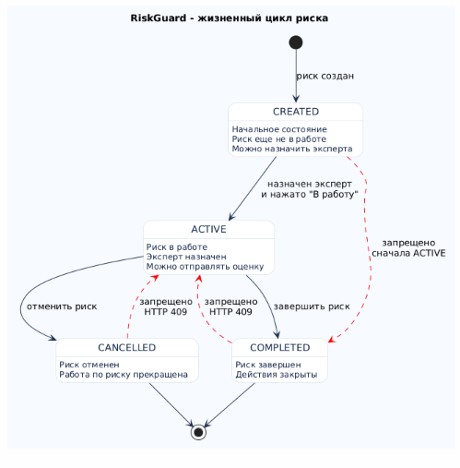

ТРЕБОВАНИЯ К СРЕДЕ И ЗАПУСК

Запуск web/API
cd "C:\Path\To\web"
py -3 -m venv .venv
.\.venv\Scripts\python.exe -m pip install -r requirements.txt
$env:RISKGUARD_HOST="0.0.0.0"
$env:RISKGUARD_PORT="5000"
.\.venv\Scripts\python.exe app.py

Проверка IP для APK
(Get-NetIPConfiguration | Where-Object { $_.IPv4DefaultGateway -ne $null }).IPv4Address.IPAddress
Invoke-WebRequest "http://127.0.0.1:5000/api/ping" -UseBasicParsing

Сборка и запуск desktop
cd "C:\Users\User\OneDrive\Документы\New project\desktop-tauri"
npm install
npm run tauri:dev
npm run tauri:build

Сборка APK
cd "C:\Users\User\OneDrive\Документы\New project\apk"
npm install
npm run android
npm run build:apk

РЕСУРСЫ И РОЛИ УЧАСТНИКОВ
Ресурс | Назначение
Python 3.11+ | Запуск Flask backend.
Node.js | APK и desktop frontend tooling.
Rust/Cargo | Сборка Tauri desktop.
LDPlayer или Android Emulator | Проверка APK.
GitHub | Хранение кода и релизных файлов.

Участник | Ответственность
Разработчик | Backend, web, desktop, APK, документация, сборки.
Проверяющий/руководитель | Проверка сценариев, требований и демонстрации.
Пользователь демонстрации | Показывает работу ролей и связь клиентов.

МАТЕРИАЛЫ ДЛЯ СДАЧИ
Материал | Где находится
Исходный код | Корень проекта и GitHub repository qleroip/projectt.
Документация | RiskGuard_Документация_по_примеру.docx.
Презентация | RiskGuard_Презентация_проекта.pptx.
APK | release/apk/RiskGuard-Worker.apk.
Desktop installer | release/exe/RiskGuard-Desktop-Setup.exe или RiskGuard-Desktop-Installer.msi.
README | README.md, web/README.md, apk/README.md, desktop-tauri/README.md.

ПЛАН ПРЕЗЕНТАЦИИ И СКРИНШОТЫ
В презентации подготовлены слайды с местами под изображения. Ниже указано, какие скриншоты нужно добавить вручную перед защитой.
Слайд | Какой скриншот вставить
1 | Логотип/общий вид RiskGuard или титульный экран.
4 | Web: экран входа или журнал рисков.
5 | APK: экран регистрации/входа и форма инцидента.
6 | Web: очередь инцидентов и кнопка Создать риск.
7 | Web: создание/редактирование риска и назначение эксперта.
8 | Desktop: назначенные риски эксперта.
9 | Desktop: карточка риска и форма оценки.
10 | Web: фоновые задачи или аудит.
11 | Web: отчеты/экспорт или профиль администратора.
12 | Папка release или GitHub со сборками.

ДОПОЛНИТЕЛЬНЫЕ РАЗДЕЛЫ ПО СТРУКТУРЕ ПРИМЕРА
Ниже добавлены разделы, которых не хватало относительно предоставленного примера документации. Они адаптированы под RiskGuard: вместо абстрактного нагрузочного тест-плана описаны демонстрационные нагрузки, стратегия проверки, тестовая среда, мониторинг, классификация ошибок и карта диаграмм.

МОДЕЛЬ НАГРУЗКИ И ДЕМОНСТРАЦИОННЫЕ СЦЕНАРИИ
Для учебного проекта нагрузка рассматривается как модель типового демонстрационного дня. Она нужна не для промышленного расчета серверов, а для объяснения, какие операции являются частыми, какие тяжелыми и какие роли создают основную активность.
Операция | Роль | Клиент | Ожидаемая частота | Комментарий
Вход в систему | Все роли | Web / Desktop / APK | Низкая | Выполняется при начале работы, использует JWT.
Регистрация инцидента | Работник | APK | Средняя | Главный сценарий мобильного клиента.
Просмотр журнала рисков | Риск-менеджер | Web | Высокая | Один из самых частых read-запросов.
Создание риска из инцидента | Риск-менеджер | Web | Средняя | Command-операция с изменением write-model.
Назначение эксперта | Риск-менеджер | Web | Средняя | Требуется перед переводом риска в работу.
Отправка оценки | Эксперт | Desktop | Средняя | Command-операция, создает Assessment и domain event.
Формирование отчета | Риск-менеджер | Web | Низкая | Более тяжелая операция чтения и агрегации.
Обработка очереди событий | Система | Web/API | Периодическая | В демо запускается вручную, в production может работать через worker.

ОПИСАНИЕ СТРАТЕГИИ ПРОВЕРКИ
Проверка проекта строится вокруг сквозных сценариев, а не только отдельных экранов. Основная цель — показать, что все клиенты работают через один backend и что роли не пересекаются по правам.
- Проверить авторизацию: вход demo-пользователей, отказ при неверном пароле, доступ только после одобрения.
- Проверить APK-сценарий: работник отправляет инцидент, запись появляется в web-очереди.
- Проверить web-сценарий: риск-менеджер создает риск, назначает эксперта, переводит риск в работу.
- Проверить desktop-сценарий: эксперт видит назначенный риск и отправляет оценку.
- Проверить ограничения: нельзя перевести риск в ACTIVE без эксперта, нельзя менять завершенные/отмененные риски обратно в работу.
- Проверить фоновые задачи: очередь событий обрабатывается, read-model обновляется, аудит фиксирует действия.
- Проверить отчетность: формируется отчет и CSV-экспорт.

КОНФИГУРАЦИЯ ТЕСТОВОГО И ДЕМОНСТРАЦИОННОГО СТЕНДА
Компонент | Минимальная конфигурация | Назначение
ПК для web/API | Windows, Python 3.11+, порт 5000 | Запуск Flask backend и web-панели.
База данных | SQLite: web/instance/riskguard_v3.db | Демо-хранение пользователей, рисков, оценок, аудита.
Desktop | Windows + установленный EXE/MSI | Клиент эксперта.
APK | Android/LDPlayer + RiskGuard-Worker.apk | Клиент работника.
Сеть | Один ПК или локальная сеть | APK указывает адрес web-сервера в настройках.
GitHub | qleroip/projectt | Хранение кода, документации и релизных файлов.

Для демонстрации достаточно одного ПК: web запускается локально, desktop подключается к http://127.0.0.1:5000, APK в LDPlayer подключается к IP web-сервера, указанному в настройках приложения.

МОНИТОРИНГ И МЕТРИКИ
В проекте есть базовая инфраструктура мониторинга на уровне приложения: audit log, api_request_metric, heatmap endpoint и состояние очереди domain_event.
Метрика | Источник | Для чего нужна
Количество API-запросов | api_request_metric | Понять самые частые endpoint'ы.
Среднее время command-операций | api_request_metric | Найти тяжелые операции изменения данных.
Состояние очереди событий | domain_event | Проверить pending/processed/failed события.
Журнал действий | audit_log | Проверить кто и что сделал в системе.
Лаг read-model | GET /api/queries/lag | Показать eventual consistency.

КЛАССИФИКАЦИЯ ОШИБОК
Тип ошибки | Пример | Ожидаемое поведение
Ошибка авторизации | Нет JWT или неверный токен | API возвращает 401.
Ошибка прав доступа | Работник пытается управлять рисками | API возвращает 403.
Ошибка валидации | Дата/число заполнены неверно | API возвращает 400, данные не сохраняются.
Недопустимый переход статуса | COMPLETED -> ACTIVE | API возвращает 409.
Не найден объект | RISK-999 отсутствует | API возвращает 404.
Ошибка соединения | APK не видит web-сервер | Клиент показывает понятное сообщение о недоступности сервера.
Ошибка очереди | Событие не обработалось | Событие помечается как failed или остается pending для повторной обработки.

КАРТА ДИАГРАММ ДЛЯ ВСТАВКИ В ДОКУМЕНТАЦИЮ
Диаграммы подготовлены в PlantUML и находятся в папке docs/diagrams. Их можно сгенерировать в PNG/SVG и вставить в соответствующие разделы документации.
Файл | Тип | Куда вставить | Что показывает
docs/diagrams/use-case.puml | Use Case | После раздела 'Роли и сценарии использования' | Какие действия доступны работнику, менеджеру, эксперту и администратору.
docs/diagrams/idef0-context.puml | IDEF0 A-0 | После раздела 'Архитектура системы' | Входы, управления, механизмы и выходы процесса риск-менеджмента.
docs/diagrams/idef0-decomposition.puml | IDEF0 A0 | После контекстной диаграммы | Декомпозиция процесса: инцидент, риск, эксперт, оценка, отчет.
docs/diagrams/sequence-risk-processing.puml | Sequence | После раздела 'Описание системы' | Сквозной сценарий от APK до desktop-оценки.
docs/diagrams/er-model.puml | ER | После раздела 'Модель данных' | Основные таблицы и связи базы.
docs/diagrams/risk-lifecycle.puml | State | После жизненного цикла риска | Разрешенные и запрещенные переходы статусов.
docs/diagrams/cqrs-event-flow.puml | Component | После раздела 'Фоновые задачи, события и CQRS' | Command/query, очередь событий и read-model.
docs/diagrams/architecture.puml | Component | В презентацию или архитектуру | Общая схема клиентов, API и базы.

ТАБЛИЦА API ДЛЯ ДЕМОНСТРАЦИИ
Операция | HTTP | Endpoint | Клиент
Вход | POST | /auth/login | Web / Desktop / APK
Регистрация заявки | POST | /auth/register | Web / Desktop / APK
Текущий пользователь | GET | /api/me | Все клиенты
Создать инцидент | POST | /api/incidents | APK
Риски эксперта | GET | /api/expert/risks | Desktop
Оценить риск | POST | /api/risks/{id}/assessments | Desktop
CQRS список рисков | GET | /api/queries/risks | Web/API
Обработать события | POST | /api/commands/events/process | Web/API
Тепловая карта | GET | /api/heatmap | Web/API

ДОПОЛНИТЕЛЬНЫЕ МАТЕРИАЛЫ ДЛЯ СДАЧИ
- Сгенерированные изображения диаграмм в PNG/SVG после экспорта из PlantUML.
- Презентация со скриншотами ключевых экранов: web, APK, desktop, отчеты и релизные файлы.
- Файл README.md с командами запуска и переноса на другой ПК.
- Папка release с APK и desktop-установщиком.

